网安“计算机安全与保密技术”课程
实验报告
姓名 | 王波 |  | 学号 | 19122557 | 院系 |  | 计算机学院
课程号 | 08A65002 |  | 任课教师 | 戴佳筑 | 指导教师 |  | 戴佳筑
实验地点 | 计算机大楼704 |  |  | 实验时间 | 2022.1.5
出勤、表现得分  （10分） |  | 实验结果得分  （50分） |  | 实验报告得分  （40分） |  | 实验总分

实验三 RSA加密和数字签名实验
- 实验目的：深入理解公钥加密算法RSA的加密和解密的原理。

- 实验环境:
软件：SEED Labs安全实验平台

- 实验内容：RSA私钥的产生；RSA的加密和解密；数字签名的产生和验证。
- 实验步骤
1.推导RSA私钥
//task1.c
#include <stdio.h>
#include <openssl/bn.h>
#define NBITS 128

void printBN(char *msg, BIGNUM *a, BIGNUM *b)
{
char *number_str_a = BN_bn2hex(a);
char *number_str_b = BN_bn2hex(b);
printf("%s (%s,%s)\n", msg, number_str_a, number_str_b);
OPENSSL_free(number_str_a);
OPENSSL_free(number_str_b);
}

int main()
{
// init
BN_CTX *ctx = BN_CTX_new();
BIGNUM *p = BN_new();
BIGNUM *q = BN_new();
BIGNUM *n = BN_new();
BIGNUM *phi = BN_new();
BIGNUM *e = BN_new();
BIGNUM *d = BN_new();
BIGNUM *res = BN_new();
BIGNUM *p_minus_1 = BN_new();
BIGNUM *q_minus_1 = BN_new();

// assign value
BN_hex2bn(&p, "F7E75FDC469067FFDC4E847C51F452DF");
BN_hex2bn(&q, "E85CED54AF57E53E092113E62F436F4F");
BN_hex2bn(&e, "0D88C3");

// n = pq
BN_mul(n, p, q, ctx);
printBN("public key", e, n);

// phi(n) = (p-1)*(q-1)
BN_sub(p_minus_1, p, BN_value_one());
BN_sub(q_minus_1, q, BN_value_one());
BN_mul(phi, p_minus_1, q_minus_1, ctx);

// check if e and phi(n) is relatively prime
BN_gcd(res, phi, e, ctx);
if (!BN_is_one(res))
{
printf("Error: e and phi(n) is not relatively prime \n ");
exit(0);
}

BN_mod_inverse(d, e, phi, ctx);
printBN("private key", d, n);

BN_clear_free(p);
BN_clear_free(q);
BN_clear_free(n);
BN_clear_free(res);
BN_clear_free(phi);
BN_clear_free(e);
BN_clear_free(d);
BN_clear_free(p_minus_1);
//task1.c
#include <stdio.h>
#include <openssl/bn.h>
#define NBITS 128

void printBN(char *msg, BIGNUM *a, BIGNUM *b)
{
char *number_str_a = BN_bn2hex(a);
char *number_str_b = BN_bn2hex(b);
printf("%s (%s,%s)\n", msg, number_str_a, number_str_b);
OPENSSL_free(number_str_a);
OPENSSL_free(number_str_b);
}

int main()
{
// init
BN_CTX *ctx = BN_CTX_new();
BIGNUM *p = BN_new();
BIGNUM *q = BN_new();
BIGNUM *n = BN_new();
BIGNUM *phi = BN_new();
BIGNUM *e = BN_new();
BIGNUM *d = BN_new();
BIGNUM *res = BN_new();
BIGNUM *p_minus_1 = BN_new();
BIGNUM *q_minus_1 = BN_new();

// assign value
BN_hex2bn(&p, "F7E75FDC469067FFDC4E847C51F452DF");
BN_hex2bn(&q, "E85CED54AF57E53E092113E62F436F4F");
BN_hex2bn(&e, "0D88C3");

// n = pq
BN_mul(n, p, q, ctx);
printBN("public key", e, n);

// phi(n) = (p-1)*(q-1)
BN_sub(p_minus_1, p, BN_value_one());
BN_sub(q_minus_1, q, BN_value_one());
BN_mul(phi, p_minus_1, q_minus_1, ctx);

// check if e and phi(n) is relatively prime
BN_gcd(res, phi, e, ctx);
if (!BN_is_one(res))
{
printf("Error: e and phi(n) is not relatively prime \n ");
exit(0);
}

BN_mod_inverse(d, e, phi, ctx);
printBN("private key", d, n);

BN_clear_free(p);
BN_clear_free(q);
BN_clear_free(n);
BN_clear_free(res);
BN_clear_free(phi);
BN_clear_free(e);
BN_clear_free(d);
BN_clear_free(p_minus_1);
BN_clear_free(q_minus_1);

return 0;
}
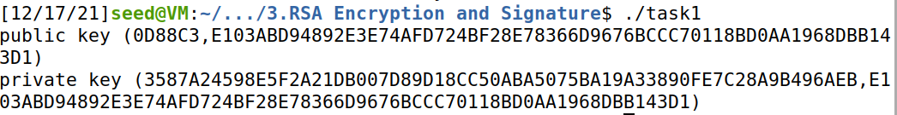
2.用RSA加密一个消息
先将ASCII字符串转换为十六进制字符串
//task2.c
#include <stdio.h>
#include <openssl/bn.h>

void printBN(char *msg, BIGNUM *a)
{
char *number_str_a = BN_bn2hex(a);
printf("%s %s\n", msg, number_str_a);
OPENSSL_free(number_str_a);
}

int main()
{
//task2.c
#include <stdio.h>
#include <openssl/bn.h>

void printBN(char *msg, BIGNUM *a)
{
char *number_str_a = BN_bn2hex(a);
printf("%s %s\n", msg, number_str_a);
OPENSSL_free(number_str_a);
}

int main()
{
// init
BN_CTX *ctx = BN_CTX_new();
BIGNUM *n = BN_new();
BIGNUM *e = BN_new();
BIGNUM *M = BN_new();
// BIGNUM *d = BN_new();
BIGNUM *C = BN_new();

// assign values
BN_hex2bn(&n, "DCBFFE3E51F62E09CE7032E2677A78946A849DC4CDDE3A4D0CB81629242FB1A5");
BN_dec2bn(&e, "65537");
BN_hex2bn(&M, "4120746f702073656372657421"); //hex encode for " A top secret!"

// encrypt M: M^e mod n
BN_mod_exp(C, M, e, n, ctx);
printBN("Encryption result:", C);

// clear sensitive data
BN_clear_free(n);
BN_clear_free(e);
BN_clear_free(M);
BN_clear_free(C);

return 0;
}

3.解密这个消息
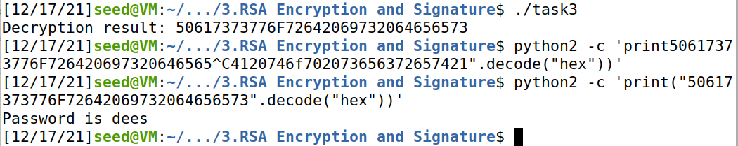
//task3.c
#include <stdio.h>
#include <openssl/bn.h>

void printBN(char *msg, BIGNUM *a)
{
char *number_str_a = BN_bn2hex(a);
printf("%s %s\n", msg, number_str_a);
OPENSSL_free(number_str_a);
}

int main()
{
// init
BN_CTX *ctx = BN_CTX_new();
BIGNUM *n = BN_new();
// BIGNUM *e = BN_new();
BIGNUM *M = BN_new();
BIGNUM *d = BN_new();
BIGNUM *C = BN_new();

// assign values
BN_hex2bn(&n, "DCBFFE3E51F62E09CE7032E2677A78946A849DC4CDDE3A4D0CB81629242FB1A5");
BN_hex2bn(&d, "74D806F9F3A62BAE331FFE3F0A68AFE35B3D2E4794148AACBC26AA381CD7D30D");
BN_hex2bn(&C, "8C0F971DF2F3672B28811407E2DABBE1DA0FEBBBDFC7DCB67396567EA1E2493F");

// decrypt C: C^d mod n
BN_mod_exp(M, C, d, n, ctx);
printBN("Decryption result:", M);

// clear sensitive data
BN_clear_free(n);
//task3.c
#include <stdio.h>
#include <openssl/bn.h>

void printBN(char *msg, BIGNUM *a)
{
char *number_str_a = BN_bn2hex(a);
printf("%s %s\n", msg, number_str_a);
OPENSSL_free(number_str_a);
}

int main()
{
// init
BN_CTX *ctx = BN_CTX_new();
BIGNUM *n = BN_new();
// BIGNUM *e = BN_new();
BIGNUM *M = BN_new();
BIGNUM *d = BN_new();
BIGNUM *C = BN_new();

// assign values
BN_hex2bn(&n, "DCBFFE3E51F62E09CE7032E2677A78946A849DC4CDDE3A4D0CB81629242FB1A5");
BN_hex2bn(&d, "74D806F9F3A62BAE331FFE3F0A68AFE35B3D2E4794148AACBC26AA381CD7D30D");
BN_hex2bn(&C, "8C0F971DF2F3672B28811407E2DABBE1DA0FEBBBDFC7DCB67396567EA1E2493F");

// decrypt C: C^d mod n
BN_mod_exp(M, C, d, n, ctx);
printBN("Decryption result:", M);

// clear sensitive data
BN_clear_free(n);
BN_clear_free(d);
BN_clear_free(M);
BN_clear_free(C);

return 0;
}
4.产生一个消息的数字签名
带末尾的句号
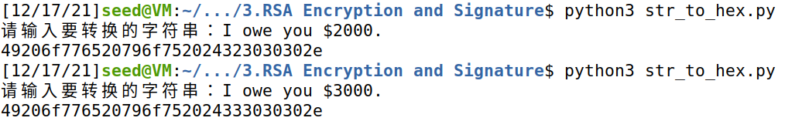
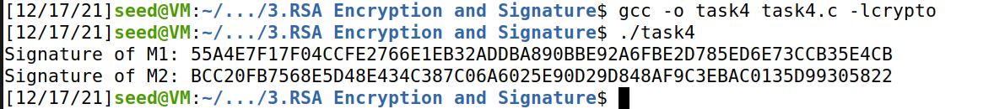
不带句号
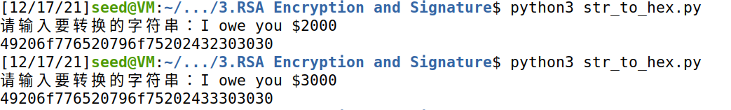
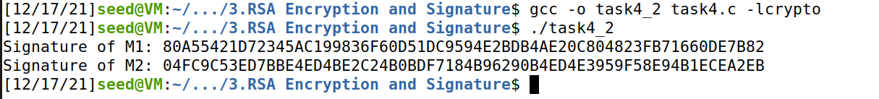
5.验证这个数字签名是否正确
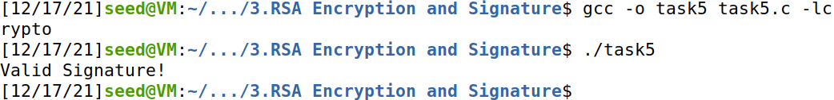
附相应的源程序清单（加注释）

